Слайд 1. Добрый день, уважаемые коллеги, давайте проведем его с пользой.
Слайд 2. Что должен знать и уметь современный ученик, чтобы добиться успеха в жизни, быть конкурентоспособным через 5, 10, 15 лет?
Какие профессии будут востребованы в будущем?
Ни один современный учитель точно не ответит на эти вопросы, так как никто не может быть на сто процентов уверен, какие знания, умения и навыки понадобятся в будущем. Однако задача каждого педагога заключается в том, чтобы сформировать успешную личность, которая может легко адаптироваться к различным жизненным и профессиональным условиям.
Слайд 3. Каждый педагог в своей практике сталкивался с ситуациями, когда учащийся, получив задание, прочитав его, не может понять, в чем его суть; не может применить определенный набор знаний, которым он обладает, к решению конкретной задачи; при выполнении коллективного задания не может согласовать свою позицию и действия с действиями других. Мой педагогический опыт показывает, что использование интерактивных методов и приемов и компетентностный подход в обучении может обеспечить не только накопление знаний, умений и навыков, способов деятельности и коммуникации, но и является важным средством включения участников образовательного процесса в осмысленное переживание индивидуальной и коллективной деятельности для накопления социального опыта.
Слайд 4. И сегодня я хочу представить вашему вниманию свой опыт работы «Возможности компетентностного подхода в конкретном образовательном действии через стратегию интерактивного приема на уроках истории и обществоведения».
Почему именно компетентностный подход?
Слайд 5. В докладе ЮНЕСКО говорится: « Все чаще работодателю нужна не квалификация, которая с их точки зрения слишком часто ассоциируется с умением осуществлять те или иные операции материального характера, а компетентность, которая рассматривается как своего рода коктейль навыков, свойственных каждому индивиду, в котором сочетаются квалификации в строгом смысле этого слова, социальное поведение, способность работать в группе, инициативность и любовь к риску».
Таким образом, современному человеку нужно владеть способностями жить и успешно работать в постоянно изменяющемся и полипроблемном мире. В силу этого невозможно один раз выучиться на всю оставшуюся жизнь. Нужно владеть адекватными этому времени компетенциями.
Слайд 6. Мы с учащимися определили для себя формулу успеха, т.е. определили те навыки, которые являются доминирующими.
Слайд 7. Я проанализировала подходы к определению и сущности понятий «компетенция», «компетентность», «интерактивные методы и приемы» российских и отечественных ученых- практиков. Мне близки позиции А. В. Хуторского, Н. И. Запрудского и С. С. Кашлева. Зная, что развивать, я для себя определила, каким образом спланировать свою педагогическую деятельность и учебно-познавательную деятельность учащихся с учетом их возрастных и личностных способностей. Компетентностный подход предусматривает, что в ходе образовательного процесса компетенции могут быть приобретены учеником, если соблюдены следующие дидактические условия: практическая направленность обучения; ориентация учебного процесса на развитие самостоятельности и ответственности обучающегося за результаты своей деятельности.
Слайд 8. Интерактивные приемы обучения, которые я использую в своей практике для развития предметных и метапредметных компетенций, можно разделить на два вида: методы, направленные на преобразование имеющегося у учащихся опыта по обсуждаемой проблеме и его корректировку с «культурным» опытом, и методы, в которых приобретается конкретный опыт в ходе самого метода, а затем происходит его анализ.
Хотелось бы отметить, что большинство этих методов универсальны, они могут применяться при работе с любой тематикой.
Например.
Слайд 9. Прием «Сторителлинг» (в переводе с английского – «рассказывание историй», процесс построения, примеры, советы успеха). Используется для того, чтобы заинтересовать и удержать внимание.
5 приемов сторителлинга:
Интрига
Простота
На первый план выходят люди
Вплетайте эмоции
Краткость – сестра таланта
Цель сторителлинга – это не рассказать историю, а добиться цели, ради которой вы это делаете.
Пример истории:
Можно провести небольшой эксперимент: все вы знаете, что такое сендвич, а вот как появился сэндвич, знают не все.
Вариант 1. Сэндвич – это английская разновидность бутерброда. Состоит из 2-х или более ломтиков хлеба (булки) и одного или нескольких слоев мясной начинки (или любой другой). Оксфордский словарь датирует впервые употребление этого термина «сэндвич» по отношению к еде 1762 годом | Вариант 2. Известный британский политик, аристократ Джон Монтегю, IV граф Сэндвич, очень любил проводить время за карточными играми. Однажды, во время очередной игры в криббедж, которая продолжалась уже несколько часов, он не нашел времени перекусить и приказал слуге принести ему еду между двумя ломтиками хлеба. Его друзьям очень понравился вариант приема пищи без отрыва от игры, и они тоже заказали хлеб «по-сэндвичски»
Что мы видим? Конечно, первый вариант больше похож на серьезное объяснение, чем второй. Однако если через пару дней вас попросить вспомнить определение, скорее всего это не удастся. А прочитав историю, описанную во втором варианте, вы наверняка запомните ее и, может не каждый раз, но будете вспоминать графа, когда будете готовить себе сэндвич.
Слайд 10. Примеры сторителлинга.
Слайд 11. Для работы с систематизацией информации я предлагаю такой метод, как инфографика, т.е. графическая передача информации, наглядный метод обучения. Инфографика - это распространенная практика в СМИ отражать на одном слайде в графике и символах какую-либо тему. Её особенность — содержание всех аспектов изучаемой темы. Можно составлять информационные схемы самостоятельно, а можно использовать готовые шаблоны. Подобная визуальная подача информации усваивается быстрее, чем при чтении обычного текста, ввиду ее четкой организации, небольшого объема, визуализации деталей и привлекательности подачи.
Слайд 12 – 16. Примеры инфографики.
Нетрадиционные формы и методы проведения урока помогают запомнить базовые понятия по истории и обществоведению, адаптируют материал к возрастным особенностям учащихся, развивают интеллект, эрудицию, расширяют кругозор.
Одним из таких нетрадиционных методов, который можно применять на уроках истории, является метод «кроссенса».
Слайд 17.

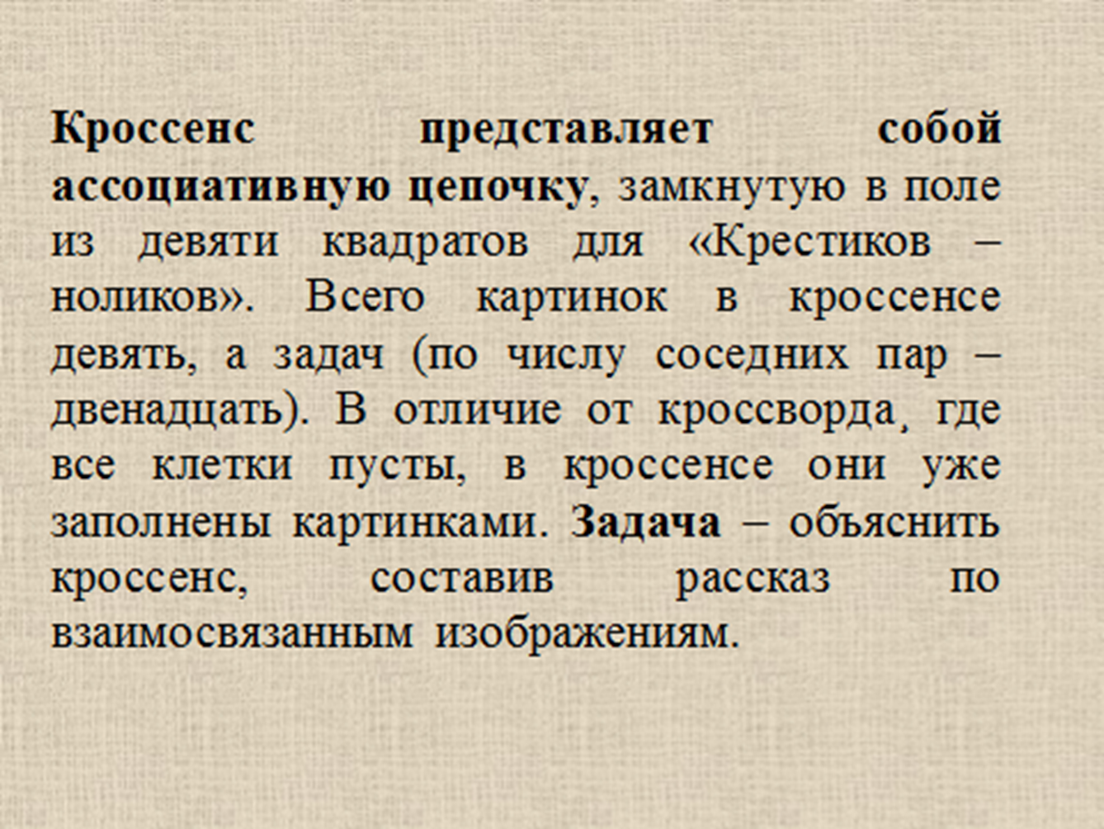

Слайд 18 - 21 Вы видите на слайдах примеры кроссенса.
Слайд 22. Где и когда целесообразно применить кроссенс на уроке? Его можно использовать на любом этапе урока.
1. На этапе проверки домашнего задания с помощью кроссенса учащиеся могут рассказать о материале прошлого урока, в данном случае он выполняет функцию опорной образной схемы.
2. Кроссенс поможет определить тему урока и сформулировать его цель через связи между изображениями и поиск ключевого понятия.
3. При раскрытии информационного блока темы кроссенс изобразит виды, причины, черты, последствия чего-либо в образах и символах.
4. При закреплении и обобщении материала кроссенс может состоять из изображений, которые появлялись в ходе урока на разных его этапах, ученики по ним обобщают материал.
5. Составление кроссенса может быть выдано в виде творческого домашнего задания.
6. 9 элементов кроссенса также могут содержать в себе последовательное отражение структуры урока с темой, целью или проблемой в центре.

Слайд 23. Прием «Мозговой штурм». Обществоведение. Тема «Экономика»
Прочтите газетные заголовки, приведённые ниже, и определите в каждом конкретном случае, приведёт ли указанное событие к изменению рыночного спроса на говядину. Определите, в каком случае спрос увеличится, в каком уменьшится, а когда останется неизменным. Своё мнение поясните. Ответ занесите в таблицу:
- Газетные заголовки:
1. «Цена говядины вырастет».
2. «Миллионы иммигрантов увеличивают население страны».
3. «Падают цены на свинину».
4. «Врачи предупреждают: потребление говядины может быть вредно для здоровья».
5. «Уровень доходов падает третий месяц подряд».
6. «Каприз нации: рэп-бургер».
7. «Увеличение цен на древесный уголь ставит под угрозу приготовление пищи на свежем воздухе в День поминовения»
Спрос на говядину увеличится | Спрос на говядину уменьшится | Спрос на говядину не изменится
Слайд 24.
Загадочная картинка. Такой приём можно использовать при работе с фотографиями, картинами, карикатурами, рисунками.

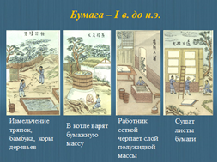
На основании анализа иллюстраций, отражающих процесс изготовления бумаги, опишите технологию изготовления бумаги в Древнем Китае.
Слайд 25-26. Иллюстрированная лента времени.
Лента времени замечательный образовательный инструмент. Она помогает школьнику не утонуть в каше из дат, имен и событий мировой истории. Помогает визуализировать такое абстрактное понятие как время, сравнить периоды развития разных культур и цивилизаций друг с другом и наглядно увидеть, как долго шли те или иные эпохи, важные исторические периоды, как они сменялись и из-за чего. Но только для того, чтобы лента действительно работала и помогала ученику хорошо ориентироваться в истории, ему нужно самому принимать участие в создании и ведении ленты времени.
Слайд 27. Исходя из собственной педагогической практики, могу сказать, что использование интерактивных приёмов с целью формирования предметных и метапредметных компетенций эффективно при следующих условиях:
- системность в использовании интерактивных приёмов обучения;
- учёт возрастных и индивидуальных особенностей учащихся;
- нестандартное отношение к организации образовательного процесса.
В то же время факторами, препятствующими успешности использования интерактивных приёмов обучения на уроках являются:
- отсутствие готовых комплексов дидактических материалов;
- большие временные затраты на разработку заданий.

Слайд 28. Хочется завершить выступление словами:
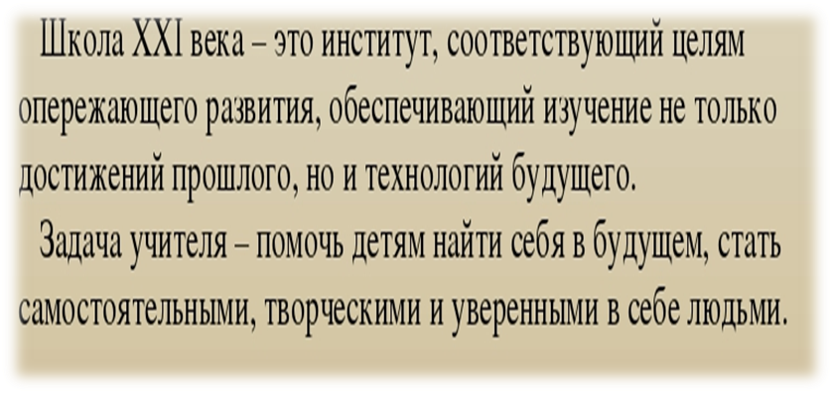
Желаю успехов вам и успешности вашим ученикам.

